DUM - Digitální Učební Materiál



Název školy : Střední odborné učiliště, Lišov
tř. 5. května 3
373 72 Lišov
IČO: 75050111 REDIZO: 651023599

Tematická oblast :Strojírenské práce

Předmět :Technologie

Název a číslo DUMu : Druhy obráběcích strojů VY_32_INOVACE_A5_02

Anotace :Popis obráběcích strojů

Třída a datum ověření :1/2AU

Autor :Pavel Šimánek

Registrační číslo : CZ.1.07/1.5.00/34.1012


Tento projekt je spolufinancován Evropským sociálním fondem a státním rozpočtem České republiky.

Druhy obráběcích strojů – Popis:

Druh:
Části:
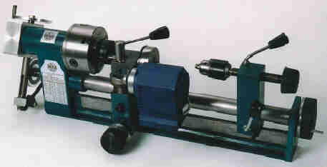

Druh:
Části:
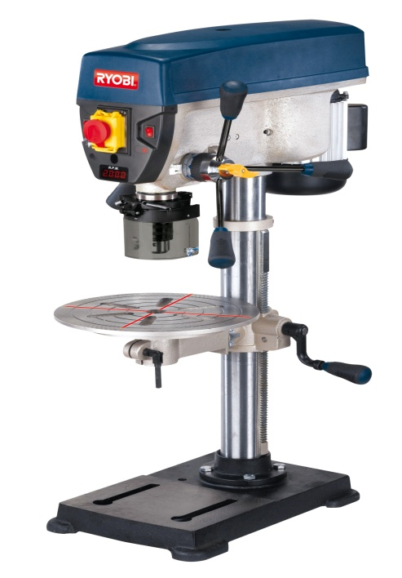

Druhy obráběcích strojů – Popis:

Druh:
Části:

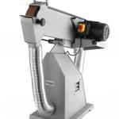

Druh:
Části:

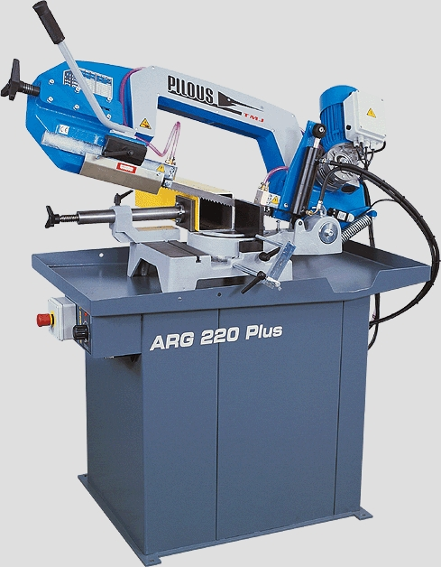

Druhy obráběcích strojů – Popis: Vypracování

Hrotový soustruh
motor | utahovací klíč
převodovka | lože
vřeteno | chlazení
sklíčidlo | ele.ovládání
nožová hlava
nože
koník

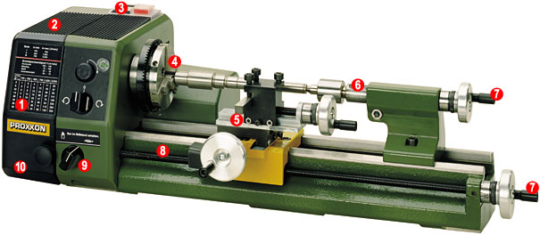

Vrtačka stolní
motor | utahovací klíč
převody | chlazení
sloup | vrták
sklíčidlo | ele.ovládání
podpěrný stůl
posuvný mechanismus
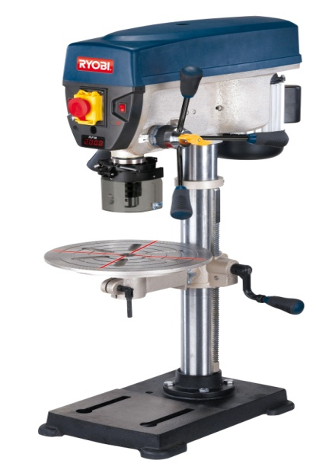

Druhy obráběcích strojů – Popis: Vypracování

Pásová bruska
motor
převody
brusný pás
odsávání
podpěrný stolek
ele.ovládání

Pásová pila
motor | řezný pás
převody | ele.ovládání
rám
upínací zařízení
posuvný mechanismus
sběrný stůl
chlazení

Zdroje:
http://www.rucni-naradi.cz/stolni-a-sloupove-vrtacky11.10.2013
http://www.washina.cz/obsah/nabidka/deleni-materialu11.10.2013
http://www.drevoobrabecistroje.cz/4-kovoobrabeci-stroje/29-brouseni-nastroju-a-kovu/12.10.2013
http://www.tstservis.cz/tst_hrotove_soustruhy.php5.9.2013

